Tag der Umwelt: Heizung jetzt auf Zukunft umstellen
Bye-Bye, fossiler Verbrenner!
Seit diesem Jahr greift die sogenannte CO2-Abgabe – viele befürchten, dass sich das in erhöhten Heizkosten niederschlägt. Einerseits soll Klimaschutz nichts extra kosten, anderseits ist umweltfreundliches Wohnen laut einer Umfrage knapp zwei Drittel der deutschen Bevölkerung wichtig. Passend zum „Welttag der Umwelt“ am Samstag, 5. Juni, können Hausbesitzer über die Homepage des Heizungsherstellers Stiebel Eltron mit nur wenigen Klicks ein unverbindliches Angebot eines Fachhandwerkers der Region für ihre zukunftssichere und umweltfreundliche Heizung einholen.
Seit Anfang des Jahres spüren Verbraucher den staatlich festgelegten CO2-Preis. Für viele Besitzer alter Heizungen bedeutet das: Wer Öl und Gas verbrennt, muss dafür schon jetzt und erst recht in den kommenden Jahren immer tiefer in die Tasche greifen. „Aber: durch die CO2-Abgabe werden ja nur die fossilen Brennstoffe teurer“, weiß Henning Schulz, Haustechnikexperte Stiebel Eltron. „Guten Gewissens kann ich heute keinem Bauherren oder Hausbesitzer, der sich Gedanken über die Heizung macht, dazu raten, einen fossilen Brenner einzubauen. Mit der neuen Heizung lege ich mich schließlich für mindestens 15 Jahre auf einen Energieträger fest.“ Einerseits wird Öl und Gas immer teurer, andererseits kommt dazu, dass das Klimapaket der Bundesregierung, in dem der CO2-Preis verankert ist, gleichzeitig eine Entlastung der Verbraucher bei den Stromkosten vorsieht. „Damit sprechen alle Fakten für eine umweltfreundliche Wärmepumpe als Heizungsanlage“, schließt Schulz.
Wärmepumpenheizungen können nicht nur in Neubauten effizient für Warmwasser und Heizung sorgen – auch im Altbau sind sie das Mittel der Wahl, um umweltfreundlich und effizient zu heizen. Aus einer Kilowattstunde Strom macht die Wärmepumpe mittels Umweltenergie aus der Luft, dem Erdreich oder dem Grundwasser rund drei bis fünf Kilowattsunden Wärme. „Diese Effizienz ist unschlagbar“, so Schulz. „Vielerorts halten sich Vorurteile, Wärmepumpen seien nur in Verbindung mit einer Fußbodenheizung oder einer Modernisierung des Gebäudes sinnvoll – absoluter Unsinn. Effiziente Wärmepumpen sind längst in der Lage, einen Altbau – auch in Verbindung mit Radiatoren –effizient mit Wärme zu versorgen.“ Das fördert übrigens auch der Staat: ersetzt eine effiziente Wärmepumpe eine alte Gasheizung, übernimmt der Staat 35 Prozent der gesamten Investitionskosten. Und beim Austausch einer Ölheizung sind es sogar 45 Prozent.
Mit wenigen Klicks zum Angebot
Stiebel Eltron bietet nicht nur die passenden Wärmepumpen, sondern auch einen Angebotsservice, mit dem Interessierte schnell und unkompliziert ein unverbindliches Komplettangebot eines qualifizierten Fachhandwerkers für die Installation einer Stiebel Eltron-Wärmepumpe. „Damit kennt man schnell die ungefähre Hausnummer der Kosten“, so Schulz.
Den Wärmepumpen-Angebotsservice finden Hausbesitzer unter www.stiebel-eltron.de/angebotsservice, mehr Infos zur Förderung unter www.stiebel-eltron.de/foerderung

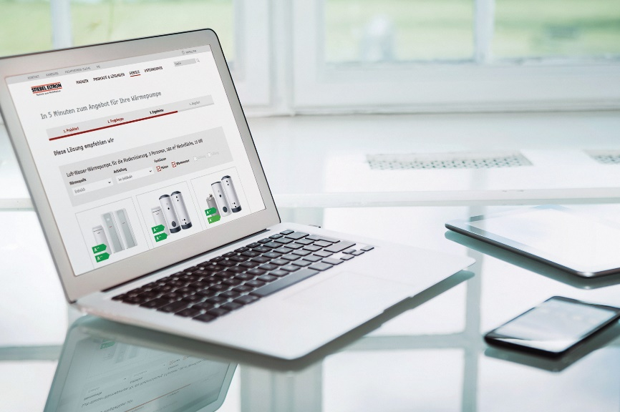
Mit wenigen Klicks zum unverbindlichen Wärmepumpen-Angebot eines qualifizierten Fachhandwerkers: der Angebotsservice von Stiebel Eltron.

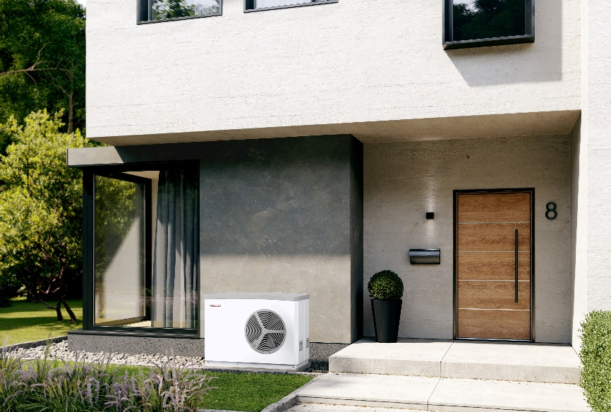
In der Sanierung mit umweltfreundlicher Haustechnik punkten und von staatlicher Förderung profitieren: Stiebel Eltron bietet effiziente Wärmepumpen für die Anforderungen im Altbau.

